Rencontres CDC3 (poule C) du 02/10/2016

1er Tour le matin :
- Bruguières vainqueur face à Saint-Jean 20 points à 16.
- Merville vainqueur face à Léon Viala par 30 pts à 6.
- Castanet bat Fonsegrives B par le score de 36 pts à 0.

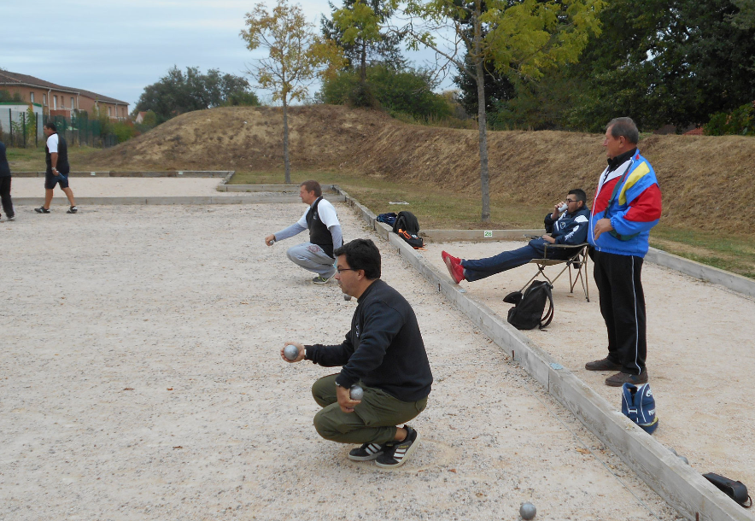

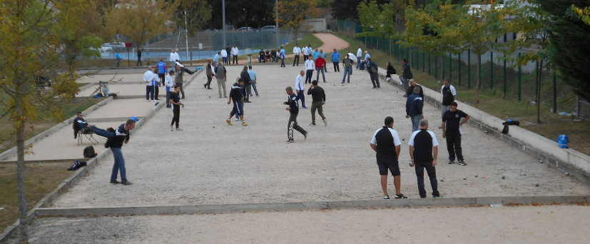

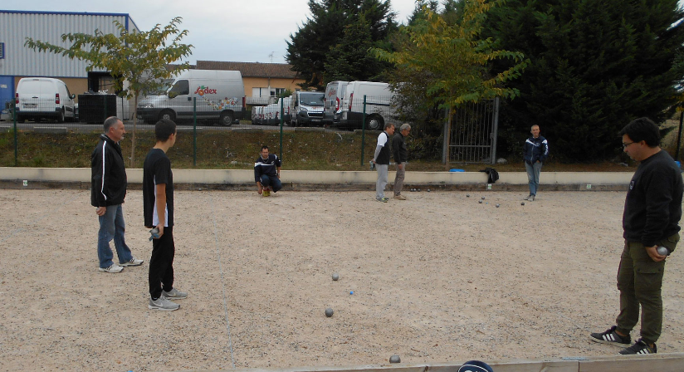

Le repas du midi

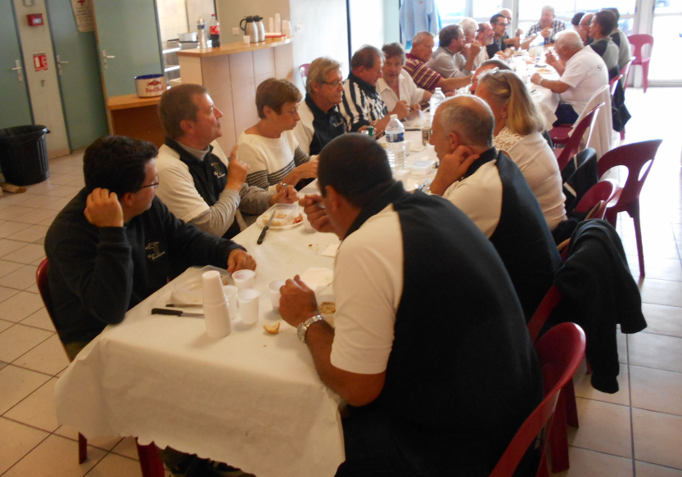

2 ème Tour l'après-midi :
- Saint-Jean vainqueur face à Fonsegrives B par 28 à 8.
- Merville s'impose face à Bruguières par 20 pts à 16.
- Castanet récidive et bat Léon Viala par le score de 36 pts à 0.

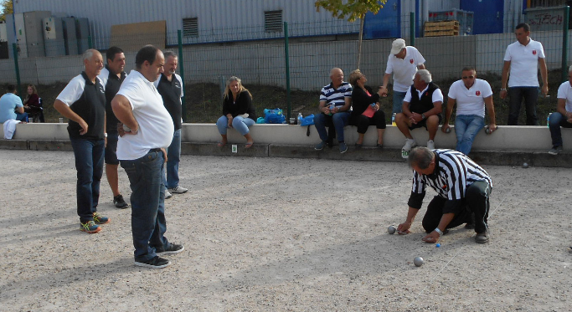

4 tête à tête gagnés (Olivier, Pierre, Bernard et Bruno)

